**CENTRO PAULA SOUZA**

**ETEC COMENDADOR JOÃO RAYS**

**Técnico em Informática**

**ALILSON ANDRADE SANTOS**

**ANA LUISA MASSUCATO**

**EVENTHUB PORTAL DE EVENTOS**

**BARRA BONITA – SP**

**2024**

**ALILSON ANDRADE SANTOS**

**ANA LUISA MASSUCATO**

**EVENTHUB PORTAL DE EVENTOS**

Trabalho de Conclusão de Curso apresentado ao Curso Técnico em Informática da Etec “COMENDADOR JOÃO RAYS” orientado pelo Prof. José Antonio Gallo Junior, como requisito parcial para obtenção do título de Técnico em Informática.

**BARRA BONITA – SP**

**2024**

# RESUMO

EventHub é uma plataforma inovadora projetada para conectar organizadores de eventos e participantes de maneira eficiente e conveniente. Com uma interface intuitiva e recursos robustos, o EventHub simplifica o processo de descoberta, divulgação e participação em uma ampla variedade de eventos, desde conferências e seminários até shows e festivais locais. Os organizadores de eventos podem facilmente criar perfis detalhados para seus eventos, incluindo informações essenciais como data, localização, agenda, palestrantes/convidados especiais, custos de ingressos e detalhes adicionais relevantes. Eles também têm a opção de personalizar a aparência e o estilo de suas páginas de evento para garantir uma representação fiel da marca e do tema do evento.

# LISTA DE ILUSTRAÇÃO

Captura de tela da interface inicial, destacando os principais elementos de navegação e funcionalidades disponíveis para os usuários.



Captura de tela da seção 'Sobre a EventHub' do sistema, onde são apresentadas informações detalhadas sobre o propósito, missão e serviços oferecidos pela plataforma.

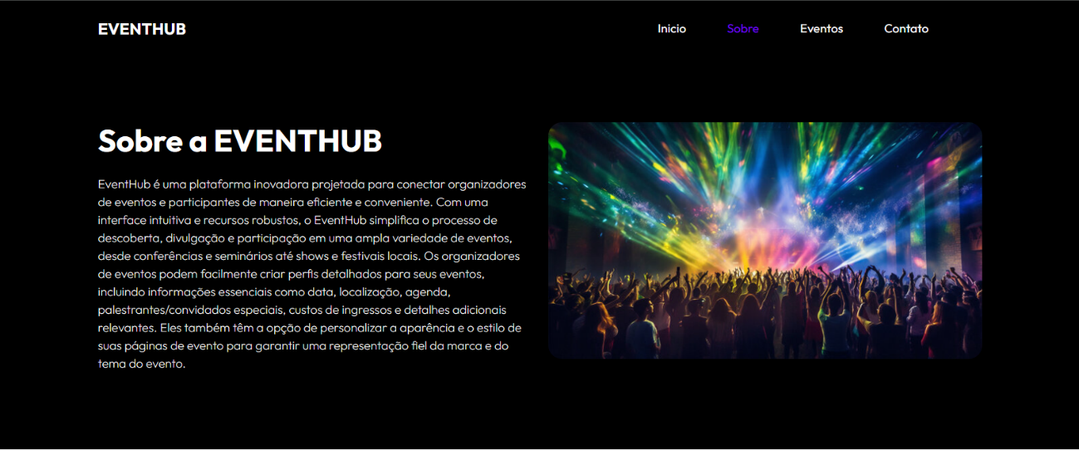

Captura de tela da seção 'Próximos Eventos' do sistema, onde são listados os eventos futuros programados incluindo datas e horários.

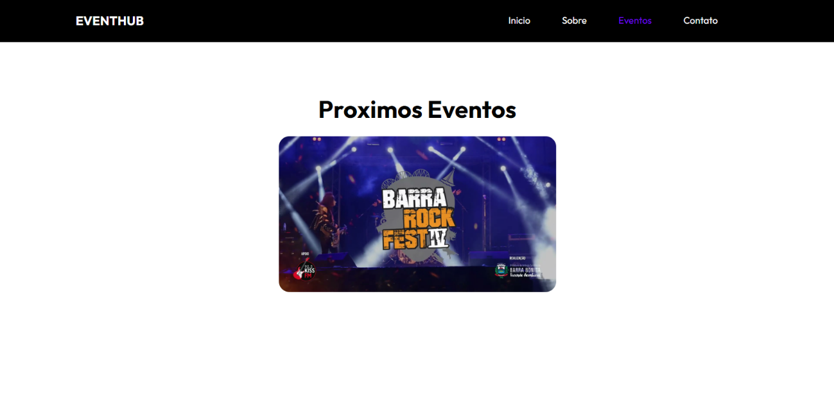

Captura da página que apresenta os detalhes de contato da EventHub, facilitando a comunicação direta entre os usuários e a equipe responsável pela plataforma.

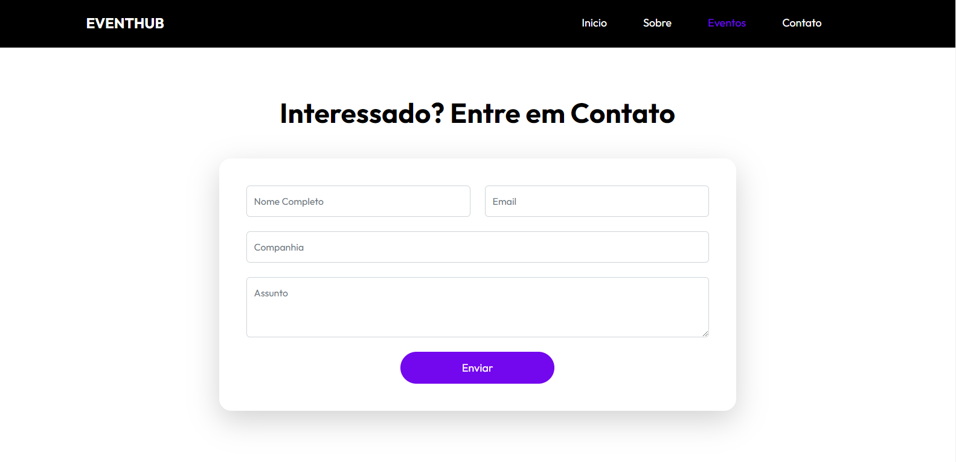

Sumário

RESUMO 3

LISTA DE ILUSTRAÇÃO 4

INTRODUÇÃO 6

DESENVOLVIMENTO 7

Objetivo Geral: 8

Objetivos Específicos: 8

Metodologia 9

CONSIDERAÇÕES FINAIS 9

REFERÊNCIAS 10

# INTRODUÇÃO

Este relatório aborda o desenvolvimento do site **EventHub**, uma plataforma voltada para um evento anual. O objetivo é desenvolver um website que centralize informações e facilite a interação com o público. A premissa central deste projeto é a necessidade de uma plataforma digital eficiente e acessível para promover e gerenciar um evento de grande porte, atraindo visitantes e participantes de diversas regiões. O objetivo final é desenvolver um site que atenda às expectativas dos usuários, proporcionando uma experiência intuitiva e enriquecedora, criando um espaço para divulgação de notícias e atualizações. A importância de um site bem estruturado é fundamental para a divulgação e organização do evento, destacando funcionalidades essenciais como disponibilizar informações sobre a programação do evento, local do evento e integração com redes sociais. Essas funcionalidades são cruciais para assegurar o sucesso do **EventHub**, estabelecendo uma base sólida para as etapas subsequentes do desenvolvimento.

# DESENVOLVIMENTO

O desenvolvimento foi dividido em etapas:

Planejamento:

Estruturação do conteúdo e layout Design: Criação de wireframes e protótipos.

Implementação: Codificação do site utilizando ASP.NET MVC C# e SQL Server 19

# Objetivo Geral:

Desenvolver um website que centralize informações e facilite a interação com o público.

# Objetivos Específicos:

Disponibilizar informações sobre a programação do evento.

Criar um espaço para divulgação de notícias e atualizações.

# Metodologia

Pesquisa de Mercado

Realizou-se uma pesquisa de mercado para entender as necessidades dos usuários e as funcionalidades desejadas em um website de eventos.

# CONSIDERAÇÕES FINAIS

O desenvolvimento do website EventHub mostrou-se uma solução eficaz para centralizar informações e melhorar a comunicação com o público, atendendo aos objetivos propostos.

# REFERÊNCIAS